
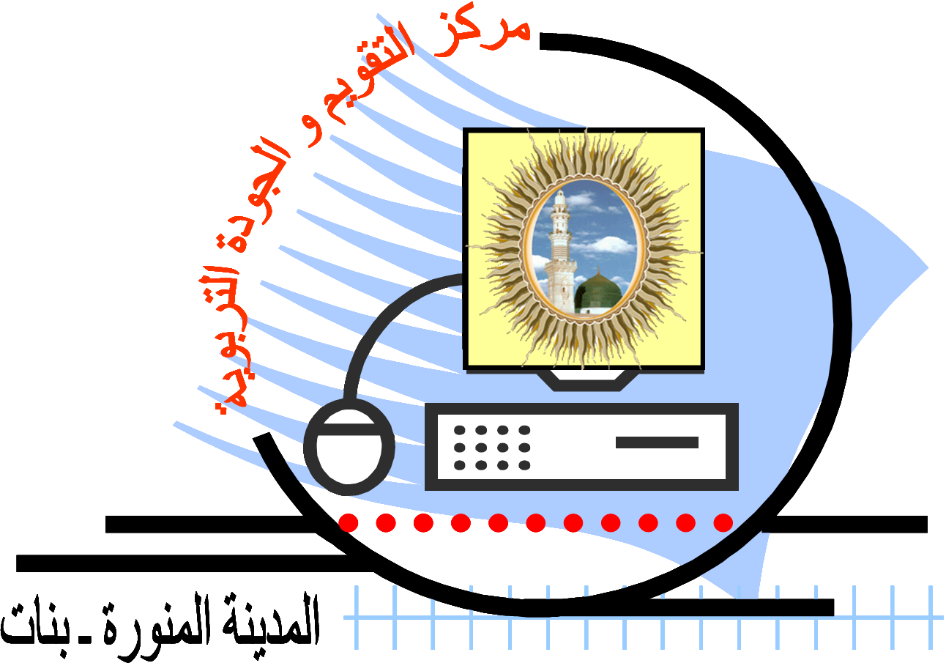
المملكة العربية السعودية
وزارة التربية والتعليم
الإدارة العامة للتربية والتعليم للبنات بمنطقة المدينة المنورة
مركز التقويم و الجودة التربوية
المدرسة: ث 7 المادة: تاريخ الصف الدراسي : الثاني العام الدراسي : 1428-1429هـ الفصل الدراسي: الثاني

الباب الاول (الفصل الاول)
.....العوامل المؤثرة في تماسك الامم واضمحلالها.
التبويب | تحليل المحتوى  الأفكار الرئيسة و الفرعية | الأهداف الإجرائية السلوكية  يتوقع من الطالبة أن .... | مستوى الهدف | الأسئلة | الملاحظات
1-1-أ | وحدة العقيدة | ان توضح الطالبه دور وحدة العقيدة كعامل من عوامل تماسك الامم | تحليل | تكلمي عن وحدة العقيدة كعامل من عوامل تماسك الامم
2-أ | رابطة العقيدة | ان تعلل الطالبه كون رابطة العقيدة اقوى روابط تماسك الامم | فهم | عللي تعد رابطة العقيده من اقوى روابط تماسك الامم والجماعات اطلاقا
3-أ | انواع العقائد (السماويه) | ان تفسر الطالبه معنى قيام العقائد السماويه على اسس ثابنه راسخة البنيان | فهم | العقائد السماويه تقوم على اسس ثابته راسخة البنيان فسري هذا القول
4 -أ | انواع العقائد (البشريه) | ان تعطي الطالبه امثلة لعقائد بشريه وضعيه | تطبيق | اعطي اهثلة لعقائد بشريه وضعيه
1-1-ب | متانة الاخلاق | ان توضح الطالبه دور الاخلاق كعامل مهم للتماسك الاجتماعي | تحليل | وضحي دور الاخرق كعامل مهم في التماسك الاجتماعي
2-ب | اخلاق الامم السابقة | ان تقارن الطالبه بين المجتمعات السابقة مجتمعات الصحابة والمجتمعات الحاليه من حيث الاخلاق | فهم | قارني بين المجتمعات السابقة والحاليه من حيث الاخلاق
1-1-ج | الوحدة السياسيه | ان تفرق الطالبه بين الامه التي بها وحدة سياسيه ومة فاقدة للوحدة السياسيه | فهم | مالفرق مابين الامة التي تخضع لوحدة سياسيه والامة التي تفقد الوحدة السياسيه
1-1-د | الوحدة الحضاريه | ان تفرق الطالبه بين الامه التي تقيم صرح حياتها على العلم والايمان والامة المبتعدة عن هذا لمعين الثري | فهم | مالفرق بين الامة التي تقيم صرح حياتها على اسس من الايمان والعلم والامه المبتعدة عن هذا المعين الثري
1-1-ه | عوامل الضعف والانحلال في كيان الامه الاسلاميه | ان تعدد الطالبه عواملالضعف والانحلال في كيان الامه الاسلاميه | تذكر | عددي عوامل الضعف والانحلال في كيان الامة الاسلاميه
2-ه | امثلة عن عوامل الضعف والانحلال في كيان الامة | ان تعطي الطالبه امثلة لكل عاما من عوامل الضعف والانحلال | تطبيق | اعطي امثلة لكل عامل من عوامل من عوامل الضعف والانحلال

